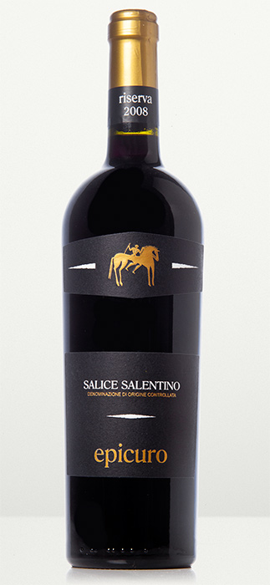

Nyhet oktober 2012

2008 Epicuro Salice Salentino Riserva

2008 Salice Salentino Riserva
Rött vin från Salice Salentino, Italien
Varunummer 3501-01. Pris: 89 kronor. BAS-lansering

Området Apulien är ”klacken” på den Italienska stöveln. I dessa sydliga delar av Italien är somrarna varma och vintrarna milda. Salice Salentino ligger långt söderut i regionen, och här trivs druvsorterna Negroamaro och Malvasia Negra väldigt bra, då de behöver mycket sol och värme för att mogna optimalt. Samtidigt är vingårdarna relativt högt belägna och druvorna får därmed välbehövlig svalka på nätterna, vilket bidrar till att vinerna trots värmen behåller sin friskhet.
Producenten Femar Vini är en ganska ung vinproducent, etablerad 1970, och är belägen i det vackra Frascati, strax söder om Rom. De äger ca 40 hektar egna odlingar men har långtidskontrakt med odlare över stora delar av Italien och kan därför producera högkvalitativa viner från många områden.
Vinet Epicuro Salice Salentino Riserva är gjort av Negromaro- och Malvasia Negra-druvor från utvalda vingårdar i Salice Salentino. För att en Salice Salentino ska få klassas som Riserva så måste den ha lagrats minimum 6 månader på ekfat, och får inte säljas förrän två år efter skörden. Epicuro Salice Salentino Riserva har lagrats de stipulerade 6 månaderna på stora ekfat för att få en integrerad och rund fatkaraktär.
Karaktär Vinet har en djupt röd färg och en stor doft av mörka bär, plommon, choklad och fat. Smaken är fyllig, koncentrerat fruktig med toner av mörka bär, katrinplommon, örter, choklad och fat.
Serveras Vid 16-18° till smakrika kötträtter av nöt, lamm och vilt.
Lagring Vinet är gjort för att drickas nu, men kan också sparas något år.

Bilder och information finns för nedladdning på www.domaine.se

